Algoritmos evolutivos

8 reinas en un tablero de ajedrez

ROANO NAVARRO ANGEL

Facultad de estadistica e informatica  18 de abril de 2023

# Introducción

Los algoritmos evolutivos son una inspiración en la evolución humana. Funcionan a través de la selección natural, mutación y reproducción, básicamente una evolución artificial.

Normalmente se basan en una población inicial de posibles soluciones al problema en cuestión. Se evalúa la aptitud, se determina cuales son mas prometedoras. Las soluciones que son mas aptas pasan por el proceso de selección por supervivencia. Estas soluciones se combinan para crear nuevas soluciones (cruce), y se les aplica un valor de mutación para evitar que la mutación se estanque.

Para este trabajo se aplicará lo anterior en el problema de las 8 reinas. El cual consiste en colocar 8 reinas sobre un tablero de ajedrez de manera que no existan ataques posibles. Para esto se implementará un código el cual será elaborado en lenguaje Python, dado que es un lenguaje que se implementa mucho en la Inteligencia artificial.

# Propuesta

Comencemos con generar las soluciones mediate **generar_solucion_inicial(),** la cual genera un escenario donde convivan las 8 renas sin tener 0 ataques como requisito. Además generamos el tablero para poder ver el comportamiento de los resultados.

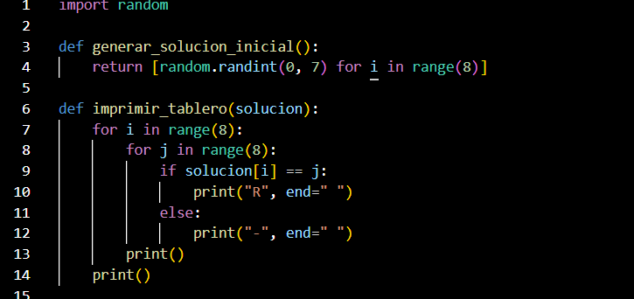

Dirigiéndonos a la parte de 0 ataques dentro de una solución, **evaluar_solcuion()** permite determinar si esta cuenta con ataques para usar el resultado en un futuro.

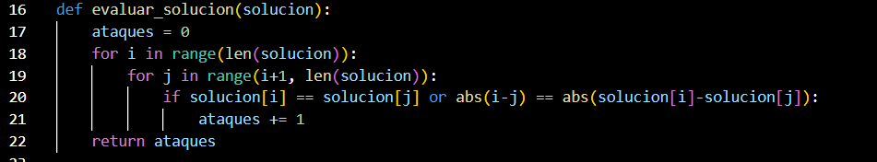

Así como los seres vivos, el código pasa por una etapa de cruza, que permite engendran nuevos entes o soluciones en este caso. **cruce()** dado dos soluciones elije un punto de corte y dado es punto de corte, y dado ese punto de corte se combinan las soluciones dando como resultado dos nuevas soluciones.

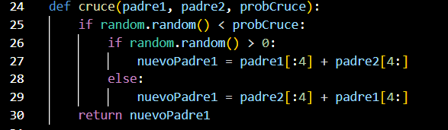

Dado un cruce es necesario darle cierta variabilidad para poder diferenciarlo de los padres. **mutacion()** se encarga de darle ese diferenciador. Primero se determina si se hará o no la mutación, dado una probabilidad, posteriormente se elige una columna aleatoria y se modifica por otra, dando así una solución diferente.

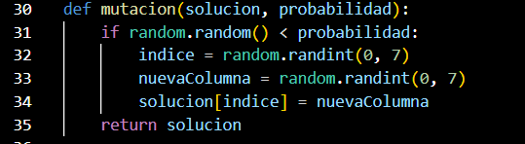

**aptitud()** permite definir la calidad de la solución. El código mide el numero de conflictos y la afinidad que tiene para poder solucionar.

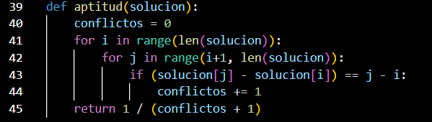

Basado en la calidad se sucede un evento llamado **selecion_de_padre().** Se seleccionan una solución en base a la población y una probabilidad para ser padres. En base a unas operaciones aritméticas permite determinar si será padre o no.

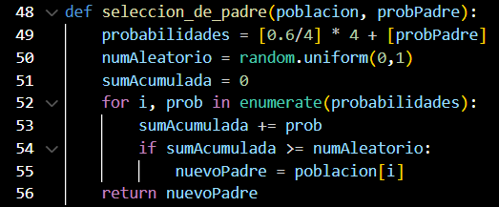

Para finalizar esta **algoritmo_evolutivo()**, como la función principal del algoritmo evolutivo. Primero se genera la población inicial, en base a 10,000 generaciones se crea el proceso para llegar a la solución deseada. Se evalúan las soluciones y se ordenan de mejor a peor y se realiza la selección para obtener descendientes. Cuando exista una solución con 0 ataques el algoritmo finalizara.

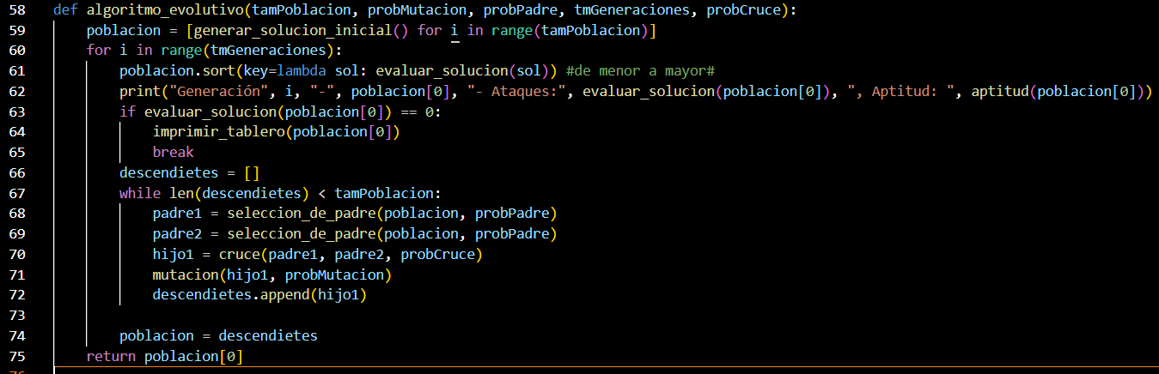

Por último la forma de imprimir es la siguiente, la cual incluye el número de población, la probabilidad de mutación y el tamaño de soluciones a manejar para selección de sobrevivientes



# Experimento y resultados

Tamaño: 30 individuos.

Generación: 10,000

Probabilidad de mutación: 100%

Probabilidad de cruza: 100%

Probabilidad de ser padre: 40%

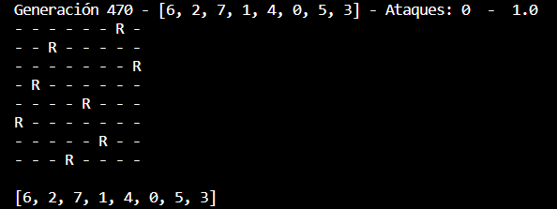

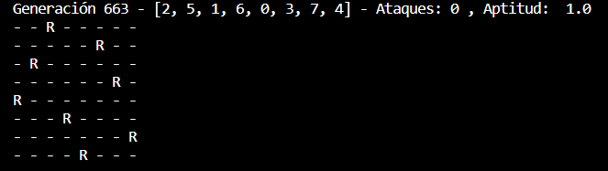

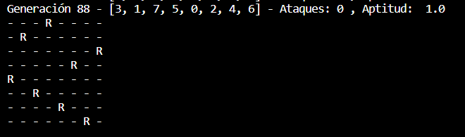

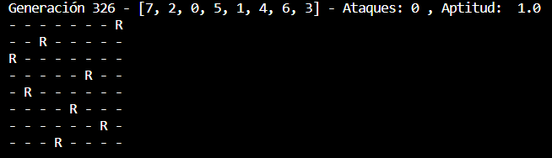

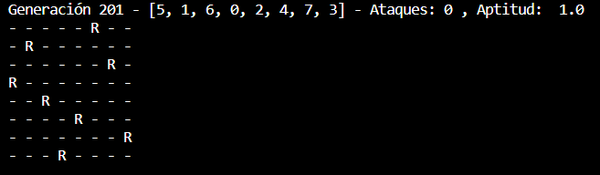

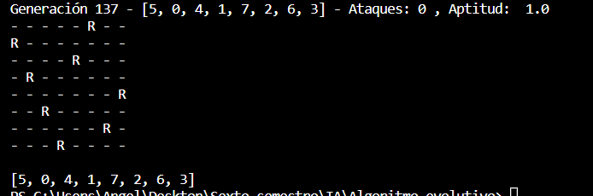

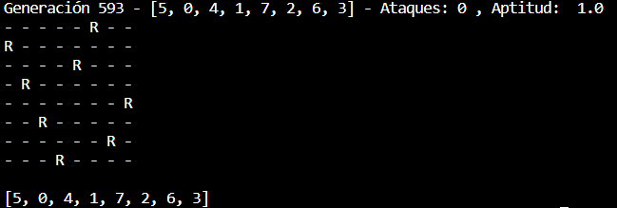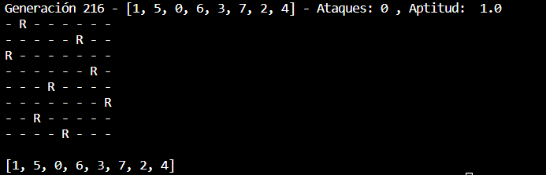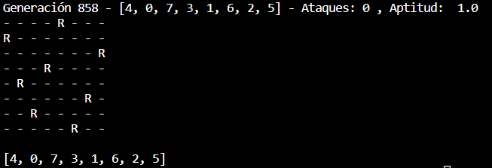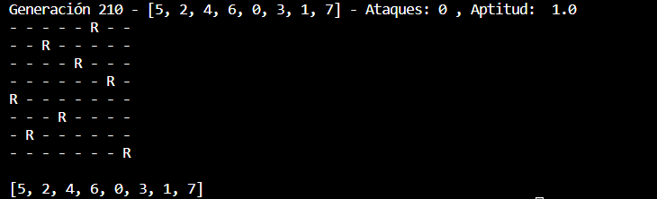

# 

# 

# 

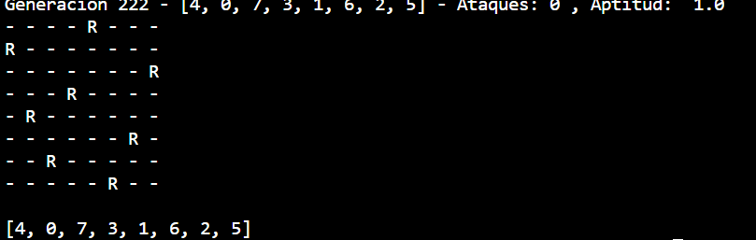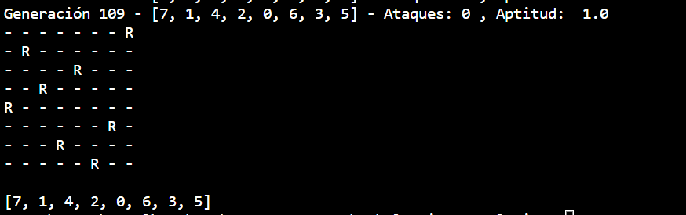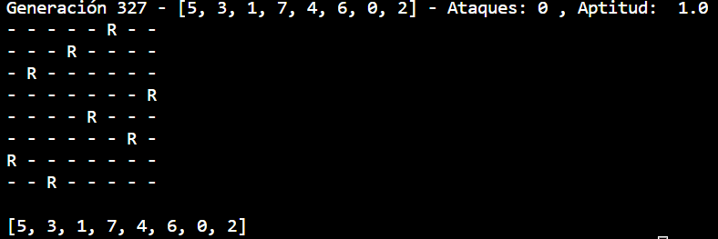

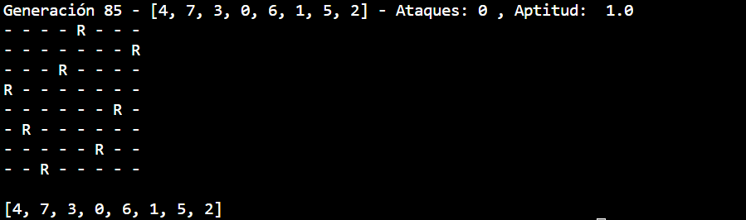

En estos resultados se ejecuto con el 50% de probabilidad des ser padres.

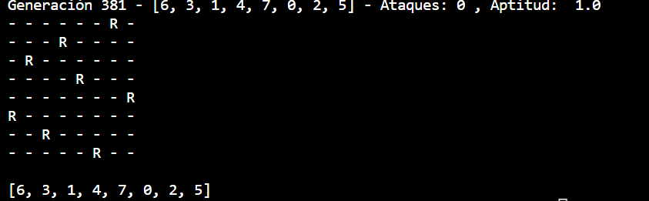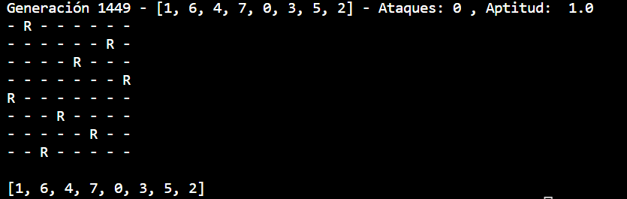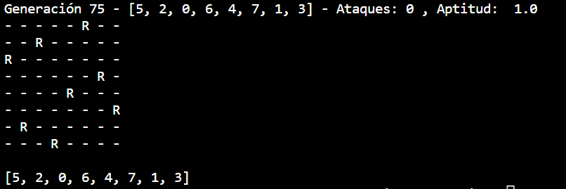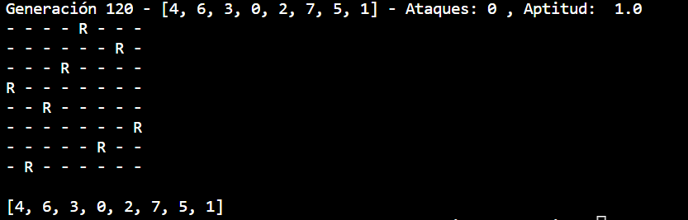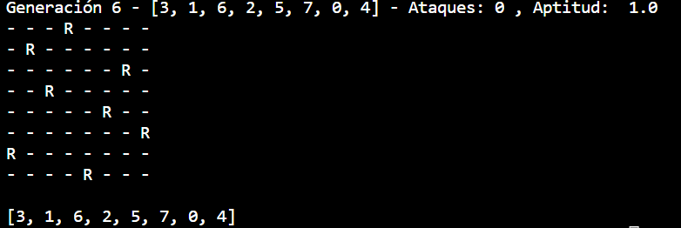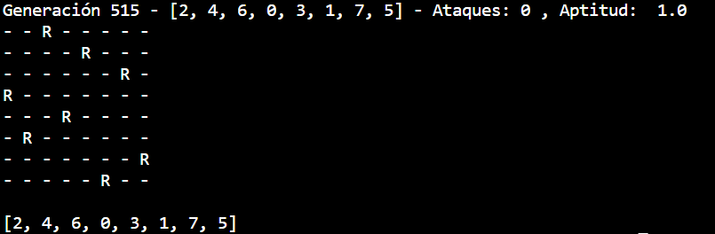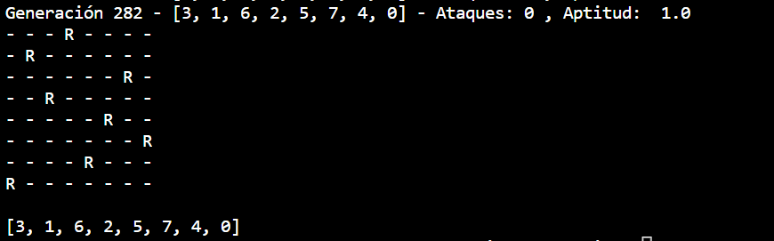

Los siguientes con el 100% para poder ser padres.

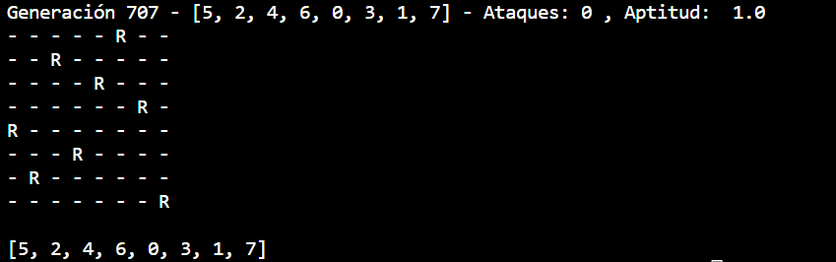

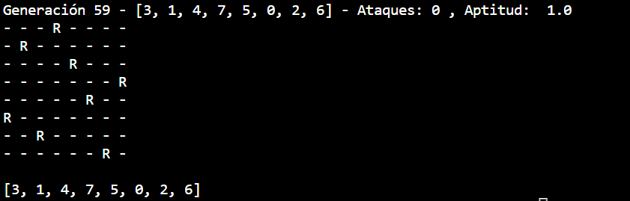

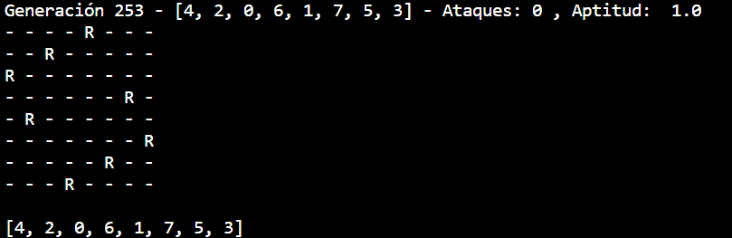

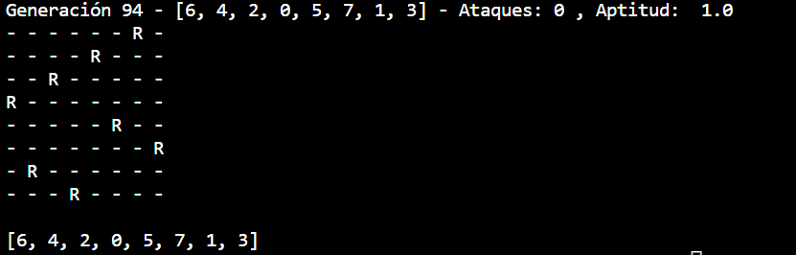

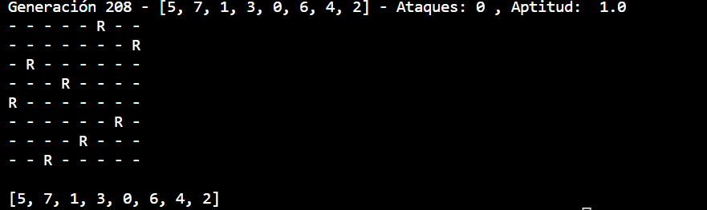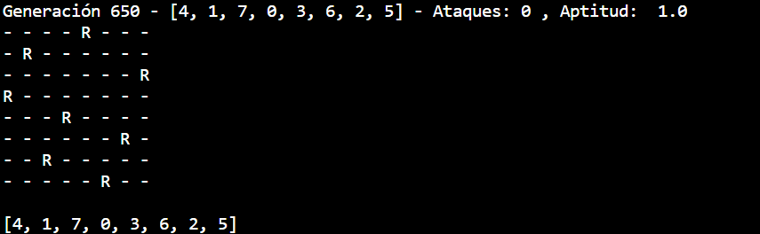

# Conclusiones

En conclusión, los algoritmos evolutivos ayudan a la automatización para la obtención de resultado mediante una metodología primitiva, de la cual los seres vivos somos parte. En cuanto al aprendizaje obtenido fue satisfactorio al momento de desarrollar el trabajo.